

课程名称**：** 工程训练

报告内容： 到云移动端产品需求

年级专业： 2020级电子信息专业

小组组长： 欧阳育斌 200327144

小组成员： 杨铭 200327105

张先涌 200327155

林高升 200327170

任课老师： 池芝标

2021年03月08日

目录

1 引言 1

1.1 编写目的 1

1.2 背景 1

1.3 定义 2

1.4 参考资料 2

2 项目概述 3

2.1 产品结构图 3

2.2 产品信息结构图 4

2.3 用户 5

2.4 业务流程 6

2.5 全局说明 8

3 功能详细需求（图片下标因为不确定会不会增加图因此最后统一标） 8

3.1 注册登录 8

3.1.1 注册 8

3.1.2 手机验证码登录 9

3.1.3 账号密码登录 10

3.1.4 第三方账号登录（微信） 11

3.1.5 忘记密码 12

3.1.6 获取验证码 13

3.2 班课-教师登录 14

3.2.1 我创建的 14

3.2.2 创建班课 15

3.2.3 成员列表 17

3.2.4 发起签到 17

3.2.5 签到方式 18

3.2.6 签到结果 21

3.2.7 班课详情 21

3.3 班课-学生登陆 22

3.3.1 我加入的 22

3.3.2 加入班课 23

3.3.3 成员列表 25

3.3.4 签到方式 26

3.3.5 签到成功 28

3.3.6 班课详情 28

3.4 我的 29

3.4.1 我的 29

3.4.2 我的信息修改 30

3.4.3 选择学校 31

3.4.4 选择院系 32

4 非功能需求（还没做） 33

## 1 引言

### 1.1 编写目的

智慧课堂是实施智慧教育的重要载体，是基于课堂教学改革不断深化而发展的教师利用优质教育资源的一种创新课堂教学模式，是指在创新教学理念指导下，着眼于学生的终身发展，以学生智慧学习为目标，以智慧课堂建设为载体，以信息技术为支撑，着重培养学生提出问题、分析问题、解决问题的能力，激发学生联想和创新，将各种零散的智慧资源结合在一起，形成一个独立的创新思维习惯，从而促进课堂师生智慧的生成，使课堂充满灵性、个性、生成性和创新性，最终使课堂充满活力、创造力和乐趣，最终形成认识、辨析、处理和创造的能力，有目的应用教育信息技术，便于学生资源获取，促进智慧课堂交互环境建设。

关于为课堂服务的APP放眼市场是比较少的，也是才开始铺展开来的一个领域。到云是一款免费课堂互动教学 App。它基于移动互联环境，实现老师与学生之间的即时互动、资源推送和作业任务布置，完善的激励与评价体系激发学生在移动设备上的自主学习兴趣，完整的学习行为记录实现对学生学习的过程性考核，更能为老师提供高质量的教学研究大数据，并实现个性化教学和助教功能。

### 1.2 背景

在当前的时代背景之下，我们传统的一些教学模式、方式方法存在着某些问题和痛点！随着新的技术的出现，使其解决成为可能，主要体现在以下几个方面：

首先，在传统课堂下，老师们的教研教学过程都是基于自身经验的，有一些老师，一个备课本可以用好几年，所以传统课堂是完全基于经验的教学预设。在移动互联网模式下，学生和老师可以实现随时随地沟通，再结合我们大数据技术的分析及应用，使得基于数据的精准教学成为了可能，真正意义上实现先学后教、以学定教！

其次，传统的交互，大部分是教师点名、学生上黑板的模式，老师走下讲台进行分组讨论，这些方式以教师为中心强调知识的传授，缺少立体化的互动。而现在通过移动终端等智能设备和互联网的应用，就可以实现全方位、立体式的交互，实现师生交互、生生交互！真正实现课前、课中、课后、课内、课外、线上、线下的全场景立体交互。同时，交互的内容也会发生一些改变，除了传统的一些内容外增加了微课、富媒体，同时也跨越了时间和地点。

最后，是评测方式的改变。评测方式大家都知道以前去评价一个学生的好坏，就是以分数为唯一的评价标准，我们说这种评级是一种以偏概全的，而且评价的信息比较滞后，同时仅仅是在认知层面的评价，是一种结果性的评价。如今，互联网通过大数据分析及应用等技术手段，记录教育教学过程，把你的行为数据采集下来，实现全过程的动态评价。这种评价就是从结果性评价转为过程性评价，体现我们的综合素质评价。

### 1.3 定义

API:应用程序接口（Application Programming Interface），是一些预先定义的函数，或指软件系统不同组成部分衔接的约定。

app:应用程序，Application的缩写，一般指手机软件。

MTBF:即平均故障间隔时间，英文全称是“Mean Time Between Failure”。是衡量一个产品（尤其是电器产品）的可靠性指标。

Web:即全球广域网（World Wide Web），也称为万维网，它是一种基于超文本和HTTP的、全球性的、动态交互的、跨平台的分布式图形信息系统。

Tomcat：是Java领域最著名的开源web容器，简单，易用，稳定性极好，在中小型系统和并发访问用户不是很多的场合下被普遍使用，是开发和调试JSP程序的首选。Tomcat不仅提供了web容器的基本功能，还支持JAAS和JNDI绑定等，而且其完全是纯Java实现，与平台无关。

MySQL：是一个开放源码的小型关联式数据库管理系统，开发者为瑞典MySQLAB公司。目前MySQL 被广泛地应用在Internet上的中小型网站中。由于其体积小、速度快、总体拥有成本低，尤其是开放源码这一特点，许多中小型网站为了降低网站总体拥有成本而选择了MySQL作为网站数据库。

### 1.4 参考资料

暂无

## 2 项目概述

### 2.1 产品结构图

|  |  |  |
| --- | --- | --- |
| **频道** | **页面** | **说明** |
| 注册登录 | 登录界面 | 用户输入账号密码登录，或者使用手机验证码登录或者使用第三方账号登录 |
| 注册界面 | 将手机号作为用户的账号，短信验证以后即可注册成功 |
| 忘记密码界面 | 通过输入手机号，进行手机验证，重新设置密码 |
| 班课 | 班课列表（我加入的） | 显示用户加入的所有班课列表 |
| 班课列表（我创建的） | 显示用户创建的所有班课列表 |
| 班课成员界面 | 查看班课成员以及成员的经验值 |
| 班课详情界面 | 可以查看班课的详细信息 |
| 签到界面 | 可以进行签到，签到有多种形式，可以手工签到，也可以一键签到（距离签到） |
| 使用班课号加入的界面 | 输入班课号，加入对应的班课 |
| 创建班课界面 | 输入班课信息，创建班课 |
| 发起签到 | 老师可以发起签到 |
| 使用二维码加入班课 | 扫描对应的二维码，加入班课 |
| 我的 | 用户信息展示界面 | 用户信息简略展示 |
| 设置界面 | 软件基本设定 |
| 用户信息修改界面 | 常规信息修改 |
| 学校选择和修改界面 | 可以搜索学校 |

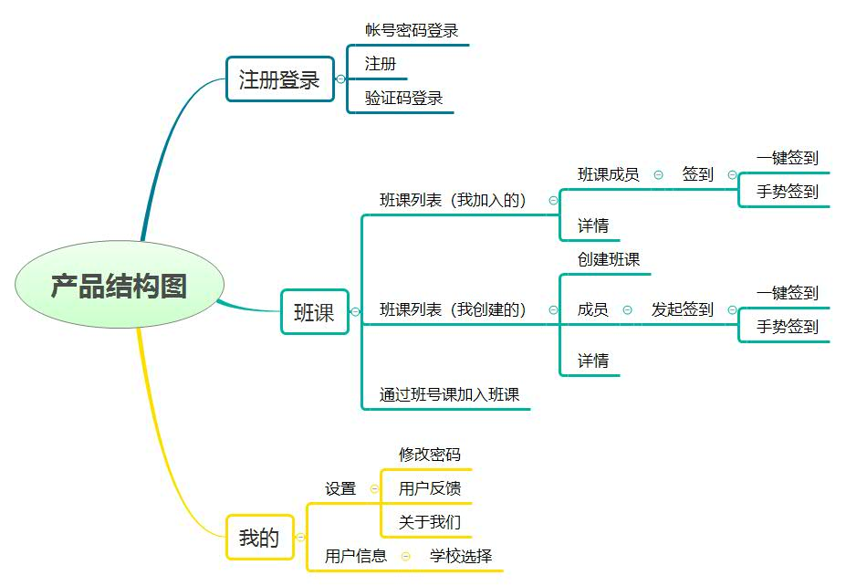

图 1 产品结构图（000要修改，后面统一改）

### 2.2 产品信息结构图

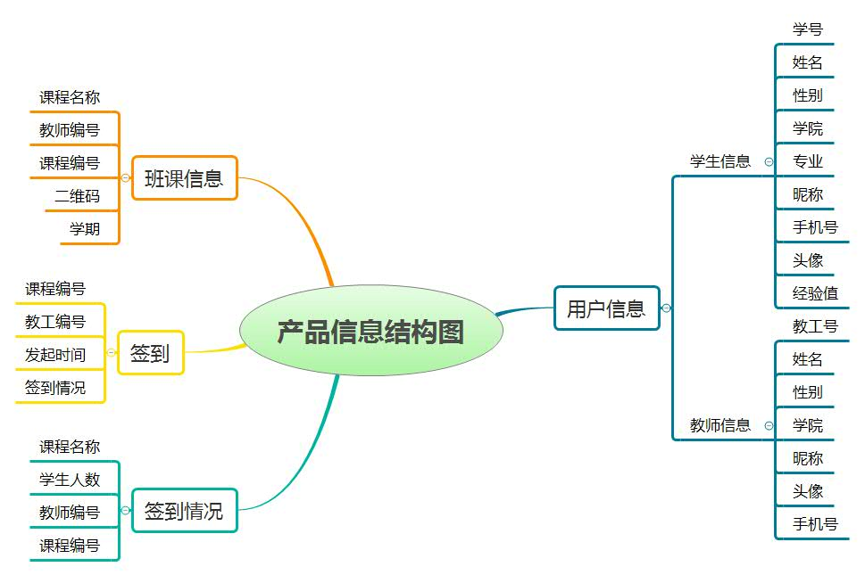

图 2 产品信息结构图

### 2.3 用户

用例图包含学生用例图如图3，教师用例图如图4。

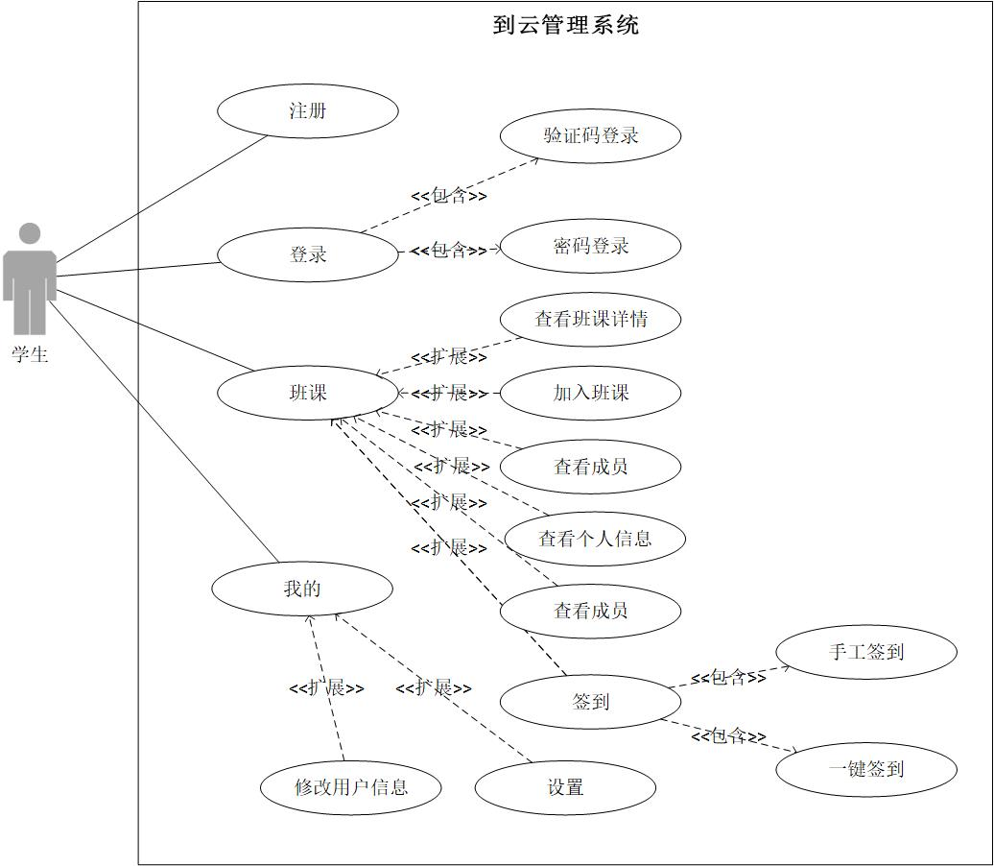

图 3 学生用例图（000要修改，后面统一改）

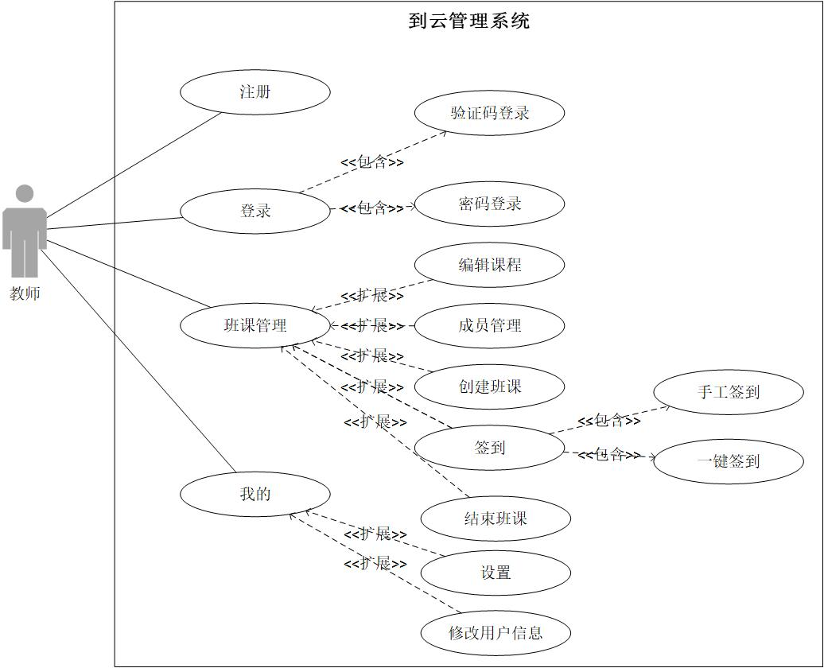

图 4 教师用例图（000要修改，后面统一改）

### 2.4 业务流程

2.4.1 创建班课模块

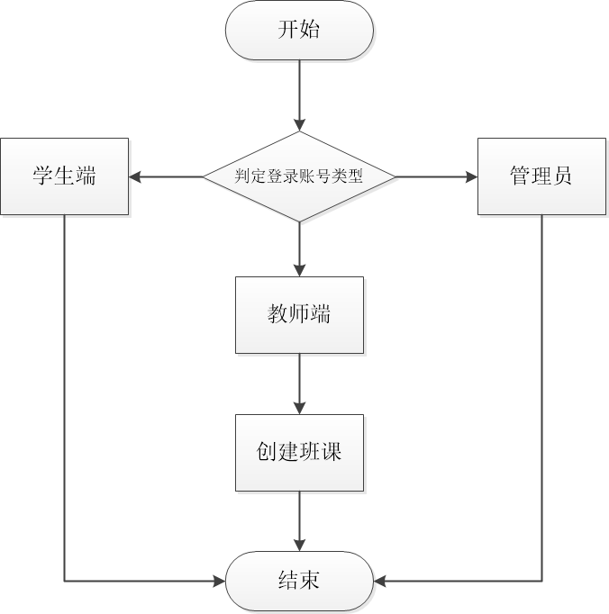

图 6 创建班课流程图

2.4.2 签到模块

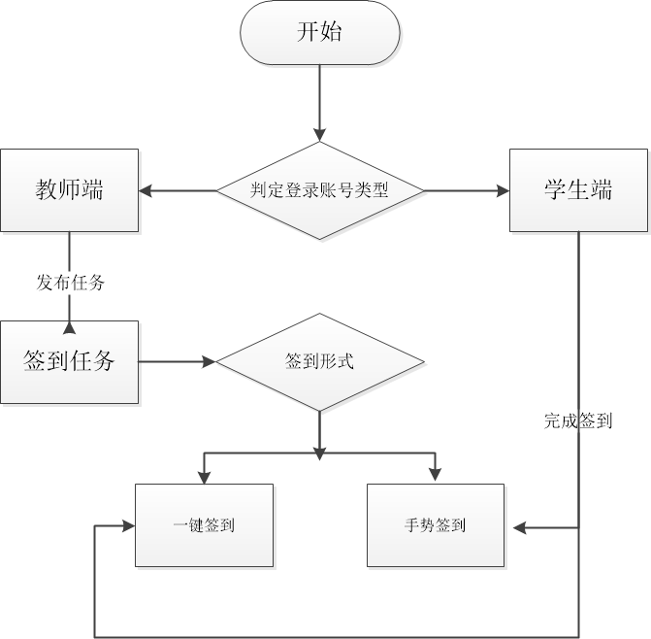

图 7 签到流程图

### 2.5 全局说明

数据加载的时候经常出现几种状态，为了给用户一些良好的体验，就必须有相对应的提示：

(1) 页面加载/提交中：加载；

(2) 加载/刷新/提交成功：成功提示；

(3) 加载/刷新/提交失败：失败原因短提示，系统提示后淡出。

## 3 功能详细需求（图片下标因为不确定会不会增加图因此最后统一标）

### 3.1 注册登录

#### 3.1.1 注册

**用户场景：**用户第一次打开到云APP，需要注册之后才能有权限使用软件的功能。用户在登录页点击“注册到云账号”按钮进入注册页。用户填写大陆手机号，然后点击“获取验证码”，稍候片刻，会有一条短信发送到用户手机上，输入验证码之后，点击“注册”按钮，然后为自己的账号设置一个密码。

**优先级：**无。

**业务流程：**用户先填写大陆手机号，手机验证有效之后，点击获取验证码，用户填入有效验证码，接下来用户为自己的账号设置一个密码，密码填写后会让用户重复输入密码，两次密码都验证成功后，用户注册成功，进到首页。也可以直接使用微信等第三方软件直接登录。

**输入/前置条件：**无。

**界面原型：**

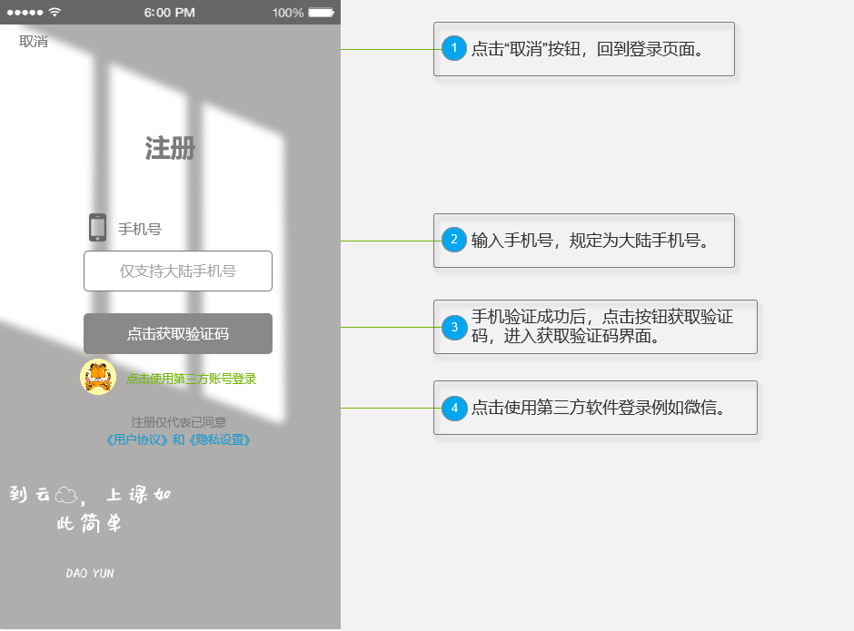

图 8 注册页面图

**字段：**

|  |  |  |
| --- | --- | --- |
| **字段** | **说明** | **数据来源** |
| 账号 | 必填，大陆手机号，且手机验证是有效的且未注册过。 | 用户输入 |
| 短信验证码 | 必填，用户填写手机号后获取 | 用户输入 |
| 登录密码 | 必填，长度为6-16位，必须至少包含英文、字符、数字中两种。 | 用户输入 |
| 确认密码 | 必填，必须与登录密码一致。 | 用户输入 |

**输出/后置条件：** 注册成功后，数据保存到数据库中，页面跳转到首页。

**版本：**无

#### 3.1.2 手机验证码登录

**用户场景：**用户在登陆的时候选择手机验证登录，直接输入手机号，点击获取验证码，用户会收到一条短信验证信息，用户输入短信验证信息即可完成登录。

**优先级：**无

**业务流程：**无。

**输入/前置条件：**用户已完成注册。

**界面原型：**

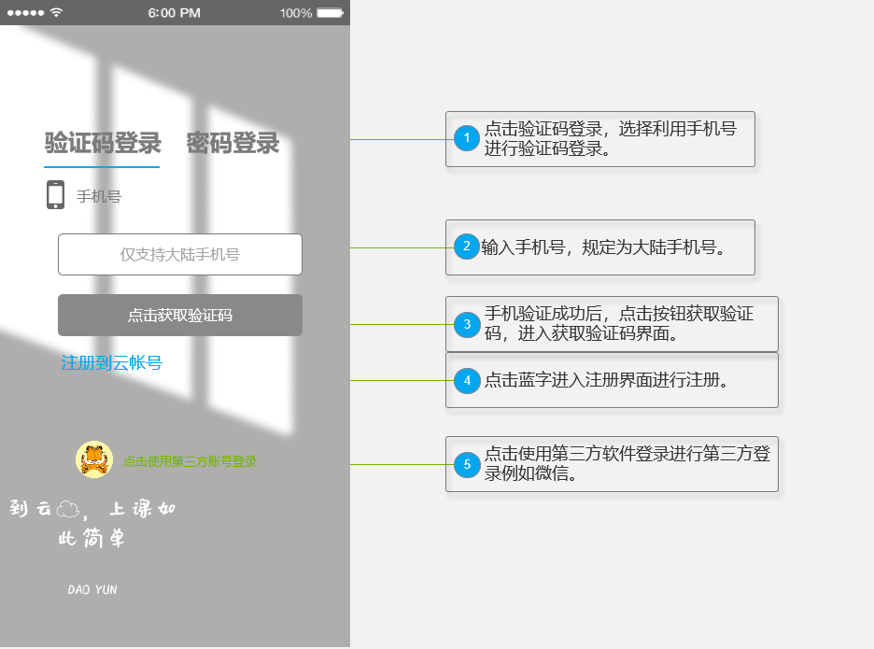

图 9 短息验证登录页面图

**字段：**

|  |  |  |
| --- | --- | --- |
| **字段** | **说明** | **数据来源** |
| 账号 | 必填，大陆手机号，且手机验证是有效的且已注册过。 | 用户输入 |
| 短信验证码 | 必填，用户填写手机号后获取 | 用户输入 |

**输出/后置条件：**登陆成功，页面跳转到首页。

**版本：**无

#### 3.1.3 账号密码登录

**用户场景：**用户在登陆的时候选择帐号密码登录，输入注册时候的手机号和密码即可实现登录。

**优先级：**无

**业务流程：**无。

**输入/前置条件：**用户已完成注册。

**界面原型：**

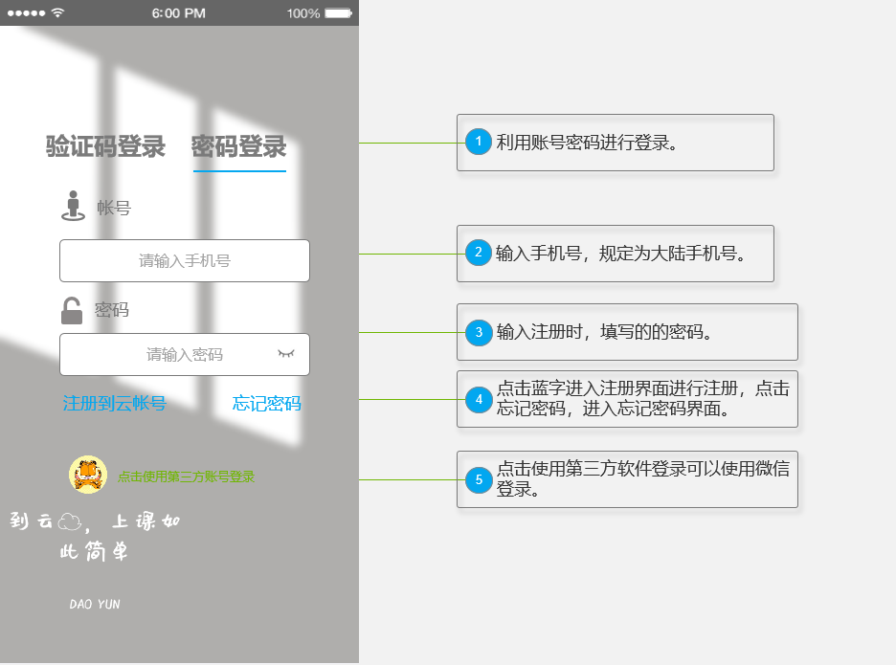

图 10 账号密码登录图

**字段：**

|  |  |  |
| --- | --- | --- |
| **字段** | **说明** | **数据来源** |
| 账号 | 必填，大陆手机号，且手机验证是有效的且已注册过。 | 用户输入 |
| 密码 | 填写用户注册时候填写的密码 | 用户输入 |

**输出/后置条件：**登陆成功，页面跳转到首页。

**版本：**无

#### 3.1.4 第三方账号登录（微信）

**用户场景：**用户在登陆的时候选择第三方软件登录（微信），点击第三方软件登录，跳转到微信授权登录。

**优先级：**无

**业务流程：**无。

**输入/前置条件：**用户已完成注册。

**界面原型：**

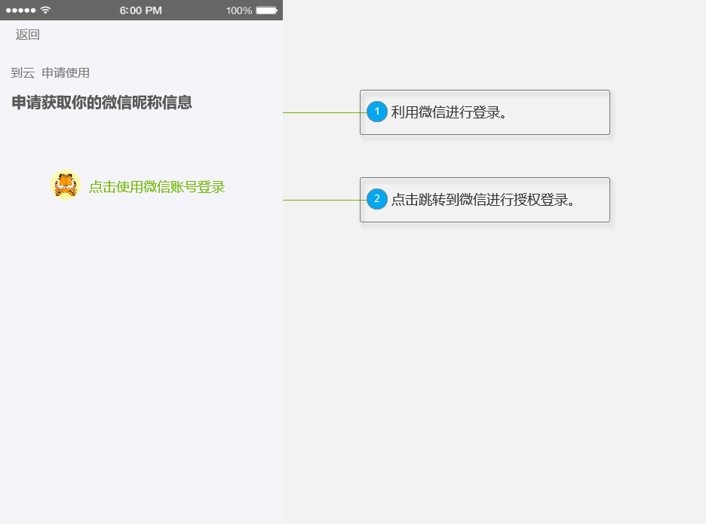

图 11 第三方帐号登录图

**字段：**

|  |  |  |
| --- | --- | --- |
| **字段** | **说明** | **数据来源** |
| 昵称 | 直接用微信号的昵称作为登录名 | 微信 |

**输出/后置条件：**登陆成功，页面跳转到首页。

**版本：**无

#### 3.1.5 忘记密码

**用户场景：**用户使用密码登陆的时候，忘记了登陆密码，此时需要找回密码，找回密码通过手机验证码进行找回并修改。具体步骤，进入忘记密码密码界面，输入要账号（账号为手机号码），通过发送短信验证码到手机端，在找回密码界面输入手机收到的验证码进入修改密码步骤。

**优先级：**无

**业务流程：**无。

**输入/前置条件：**用户已完成注册。

**界面原型：**

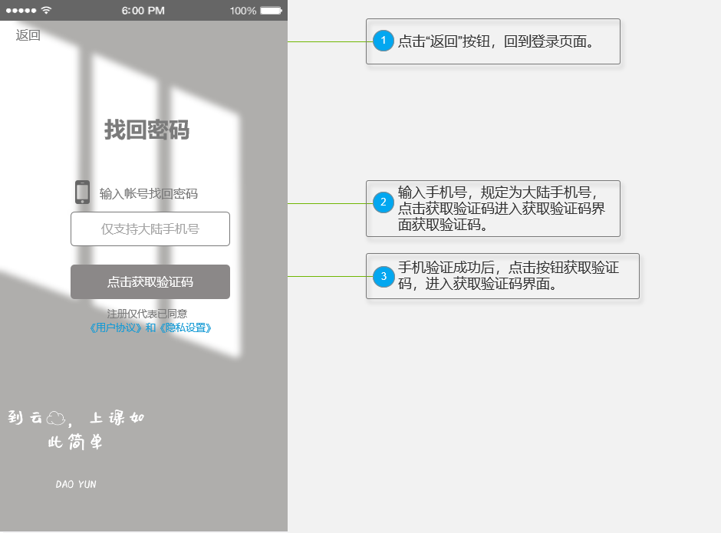

图 9 找回密码页面图

**交互：**账号框显示之前登陆过的账号，如果不是修改该账号可重新输入，用户收到验证码然后将验证码输入提示框，验证通过才能修改密码。

**字段：**

|  |  |  |
| --- | --- | --- |
| **字段** | **说明** | **数据来源** |
| 账号 | 必填，手机号 | 用户输入 |
| 验证码 | 必填 | 用户输入 |
| 密码 | 必填 | 用户输入 |

**输出/后置条件：**登录成功后，保存用户的登录状态和当前的登录时间，页面跳转到应用程序首页。

**版本：**无

#### 3.1.6 获取验证码

**用户场景：**用户点击获取验证码登录，用户手机会收到一条短信验证码，用户输入手机验证码即可完成手机验证。

**优先级：**无

**业务流程：**无

**输入/前置条件：**用户已完成注册，用户未登录或者登录时间已过期。

**界面原型：**

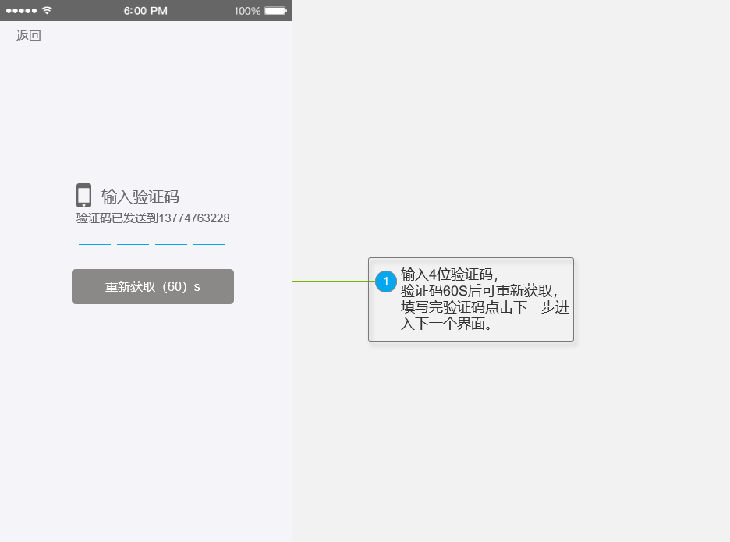

图 10 输入验证码页面图

**交互**：如果用户之前登录过，账户输入框中默认显示用户之前登录时用过的账号。

**字段：**

|  |  |  |
| --- | --- | --- |
| **字段** | **说明** | **数据来源** |
| 账号 | 必填，邮箱 | 用户输入 |
| 密码 | 必填 | 用户输入 |

**输出/后置条件：**登录成功后，保存用户的登录状态和当前的登录时间，页面跳转到应用程序首页。

**版本**：无**。**

### 3.2 班课-教师登录

#### 3.2.1 我创建的

**用户场景：**教师用户登录后进入班课页面，选择“我创建的”模块，可以看到该用户所创建的班级，点击“发起签到”可以发起签到，可选择进行一键签到、手势签到、人工登记三种模式。我创建的原型图如图11所示，如果教师未创建任何班课，则显示空白页。空白页提示为创建班课。原型设计图如图？所示。

**业务流程：**无。

**输入/前置条件：**用户身份为老师。

**输出/后置条件：**无。

**界面原型：**

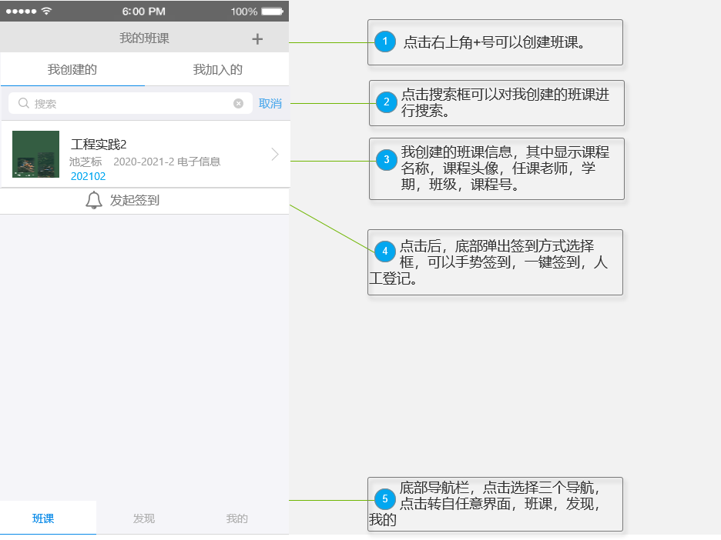

图 11 我创建的原型图

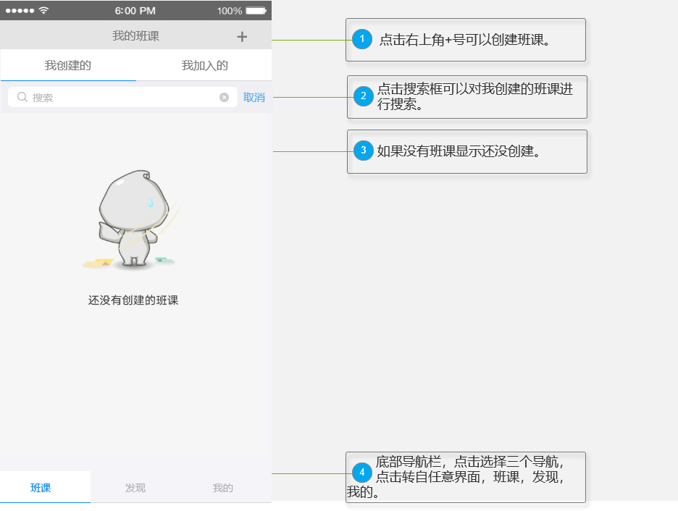

#### 3.2.2 创建班课

**用户场景：** 教师用户登录之后，点击右上角的“+”号可以创建班课，点击“+”号以后进入创建班课界面，在创建班课界面需要用户添加班课封面，否则使用默认封面，教师可以设置班级，课程名，学期，填写班课详情，原型图如图12。班课创建完成以后跳转到创建办客成功界面，原型图如图13所示。该界面会提示班课创建成功，显示班课头像、班课号以及班课二维码。

**业务流程：**无。

**输入/前置条件：**用户身份为教师。

**输出/后置条件：**无。

**界面原型：**

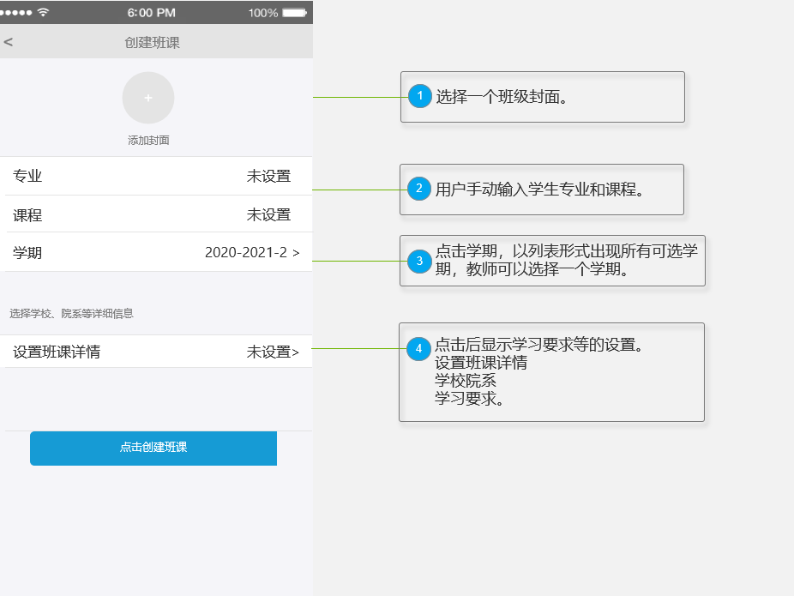

图 12 创建班课原型图

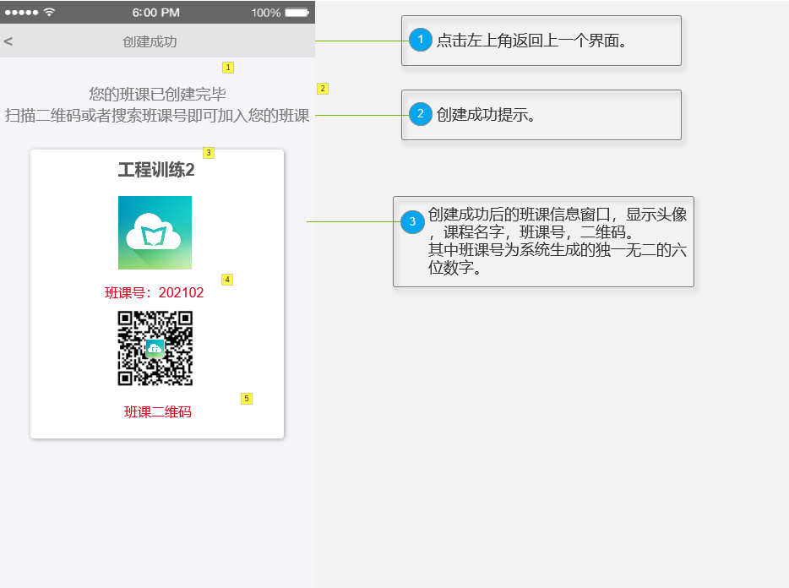

图 13 创建班课成功原型图

#### 3.2.3 成员列表

**用户场景：**教师创建班课以后，可以查看班课成员，点击创建的班课，会进入班课界面，班课界面有三个模块，分别是成员、消息、详情。点击成员可以查看班课成员列表，在班课成员列表上方有两个功能，点击发布签到可以发布签到，点击小组管理可以进入小组管理界面。可以通过搜索搜索某个成员，成员按照经验值排序。原型图如图？所示。

**业务流程：**无。

**输入/前置条件：**用户身份为学教师。

**输出/后置条件：**无。

**界面原型：**

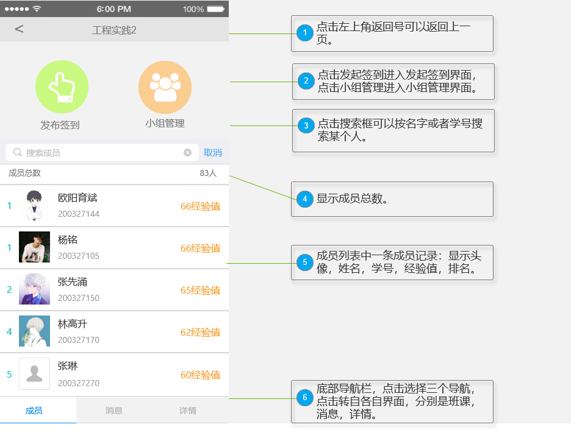

#### 3.2.4 发起签到

**用户场景：**教师点击发起签到进入签到界面。进入签到界面以后，会显示三种签到方式，分别是一键签到（普通签到和限时签到）、手势签到、人工签到。该界面会显示历史签到记录。原型图如图？所示。

**业务流程：**无。

**输入/前置条件：**用户身份为教师。

**输出/后置条件：**无。

**界面原型：**

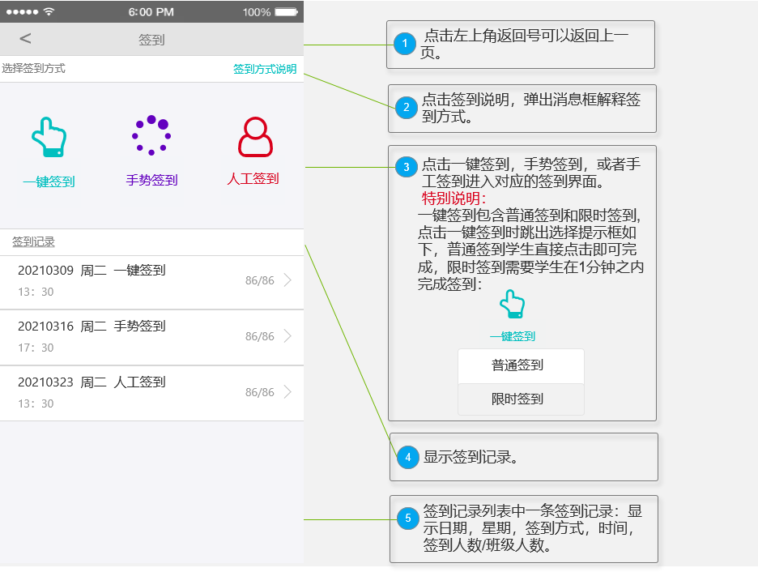

#### 3.2.5 签到方式

**用户场景：**在签到界面点击签到方式说明，系统会弹出签到方式说明弹窗，会有一个界面解释三种签到方式对应的规则，原型图如图？所示。其中签到方式有以下三种：

一键签到：一键签到可以设置签到时间，可以设置为1分钟限时签到。原型图如图？所示。也可以选择普通签到进行一键签到。

手势签到：手势签到教师通过绘制手势，发布手势，学生收到签到提示的时候绘制相同的手势即可完成签到。原型图如图？所示。

人工签到：人工签到是因为有些同学由于某些原因没有及时完成签到而设置的，可以人工进行补签。原型图如图？所示。

**业务流程：**无。

**输入/前置条件：**用户身份为教师。

**输出/后置条件：**无。

**界面原型：**

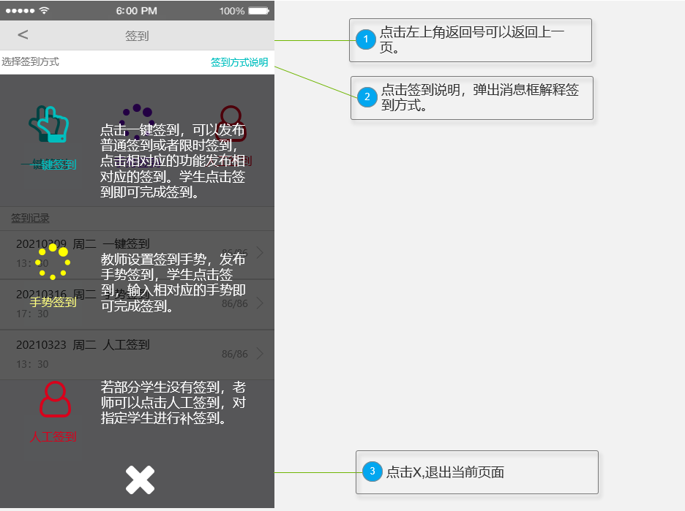

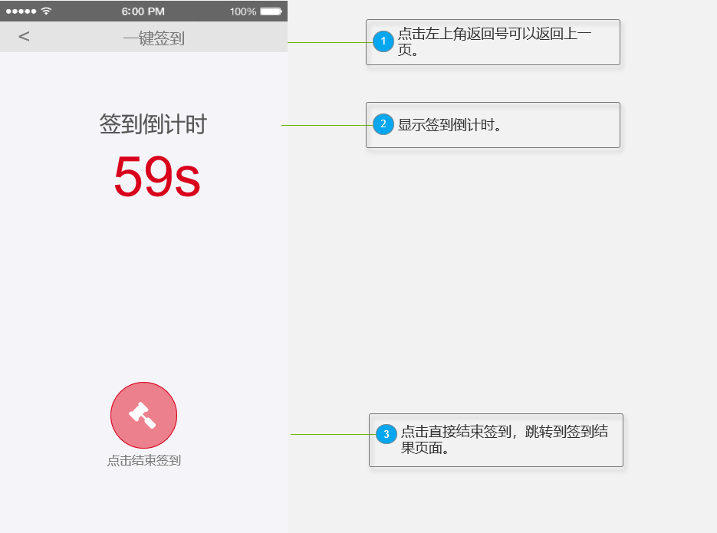

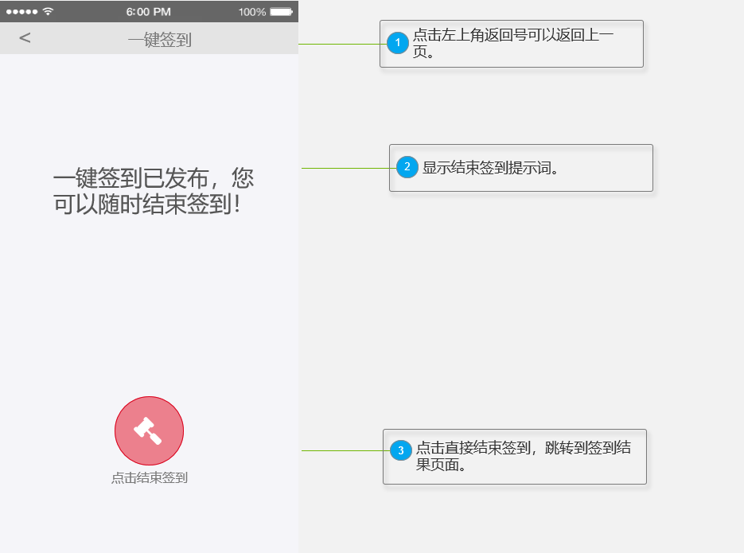

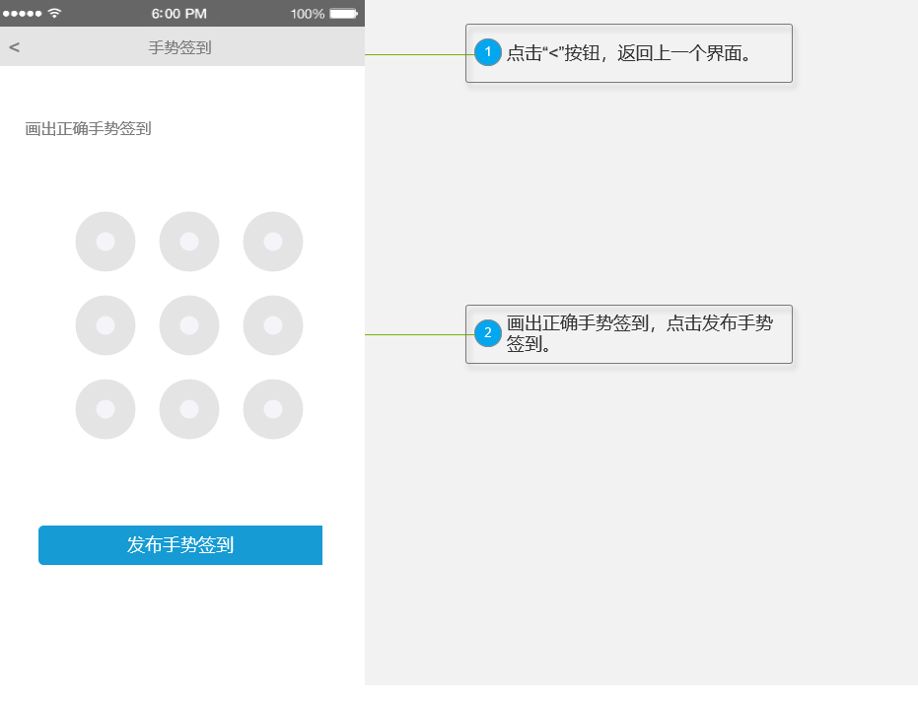

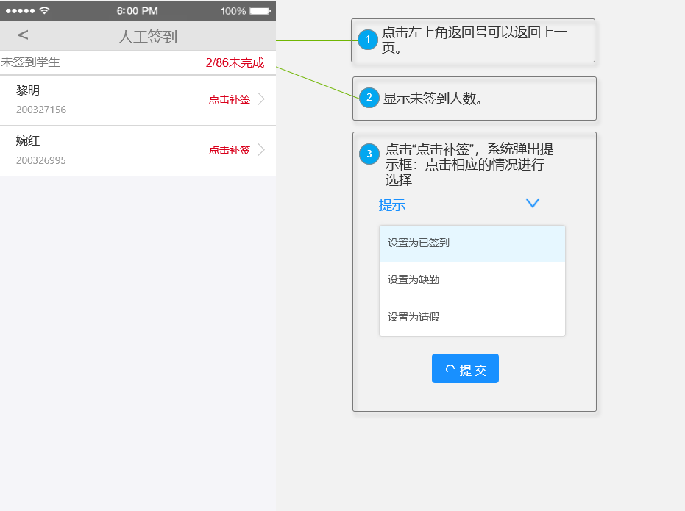

#### 3.2.6 签到结果

**用户场景：**教师发布签到之后，系统跳转到签到结果界面。签到结果可以签到情况，既已签到人数，未签到人数，方便教师提醒学生进行签到。原型设计图如图？所示。其中签到的时候，会记录定位，系统有默认签到范围1km。

如果学生超过1km，会显示超出范围；

如果学生在1km内签到，会显示未超出范围；

如果学生没开定位，会显示未开定位。

**业务流程：**无。

**输入/前置条件：**用户身份为教师。

**输出/后置条件：**无。

**界面原型：**

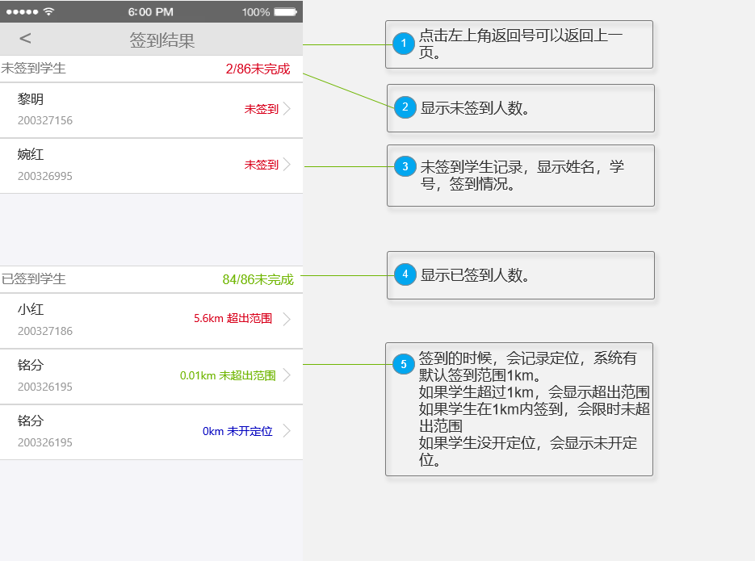

#### 3.2.7 班课详情

**用户场景：**班课的另一个模块是班课详情，点击下方导航详情即可进入班课详情，班课详情显示班课的基本信息，教师可以点击解散班课将班级解散。原型设计图如图？所示。

**业务流程：**无。

**输入/前置条件：**用户身份为教师。

**输出/后置条件：**无。

**界面原型：**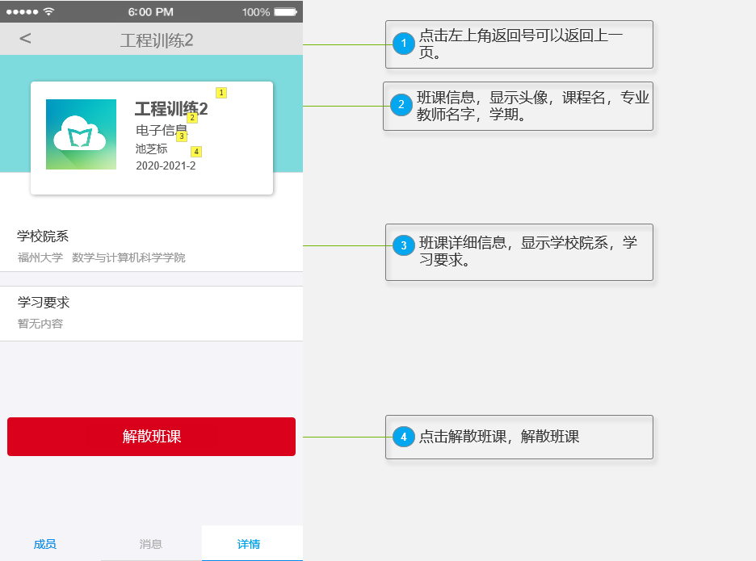

### 3.3 班课-学生登陆

#### 3.3.1 我加入的

**用户场景：学生**用户登录后进入班课页面，选择“我加入的”模块，可以看到该用户所加入的班级，对老师发起的签到可点击签到操作。下方是三个模块，分别是班课、发现和我的，点击进入想对应的界面。原型设计图如图？所示。

**业务流程：**无。

**输入/前置条件：**用户身份为学生/老师。

**界面原型：**

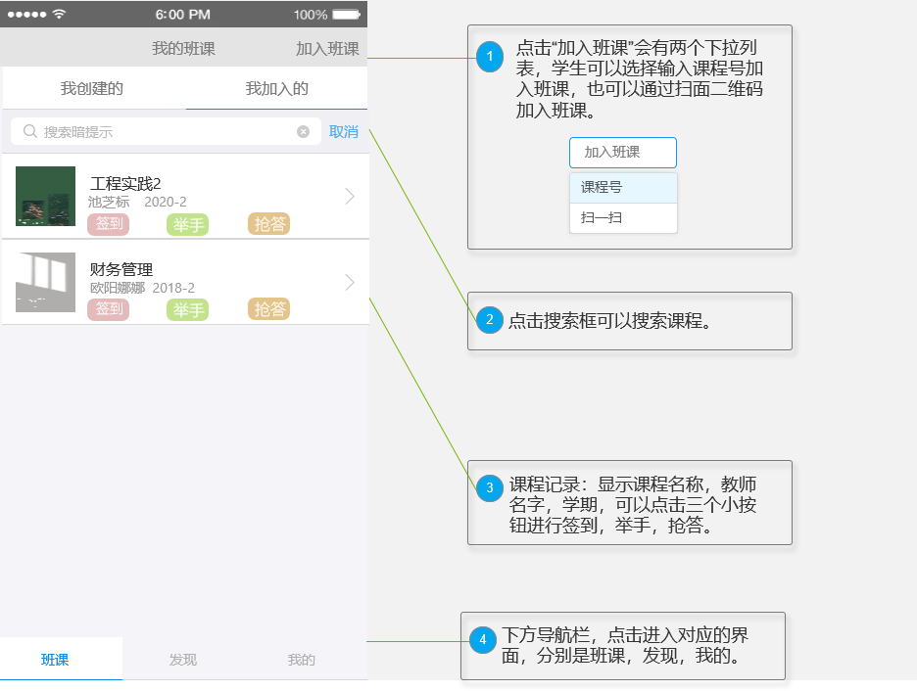

图 14 我加入的原型设计图

#### 3.3.2 加入班课

**用户场景：**学生用户点击右上角的“加入班课”可以加入班课，原型设计图如图？所示，本APP提供两种加入班课的方式如下所示：

搜索加入班课：通过搜索班课号加入班课。原型设计图如图？所示。

扫码加入班课：通过扫描班课二维码加入班课。原型设计图如图？所示。

搜索到之后，页面跳转到所申请的班课界面，该界面显示班课基本信息，点击申请加入即可申请加入班课。原型设计图如图？所示。

**业务流程：**无。

**输入/前置条件：**用户身份为学生/老师。

**界面原型：**

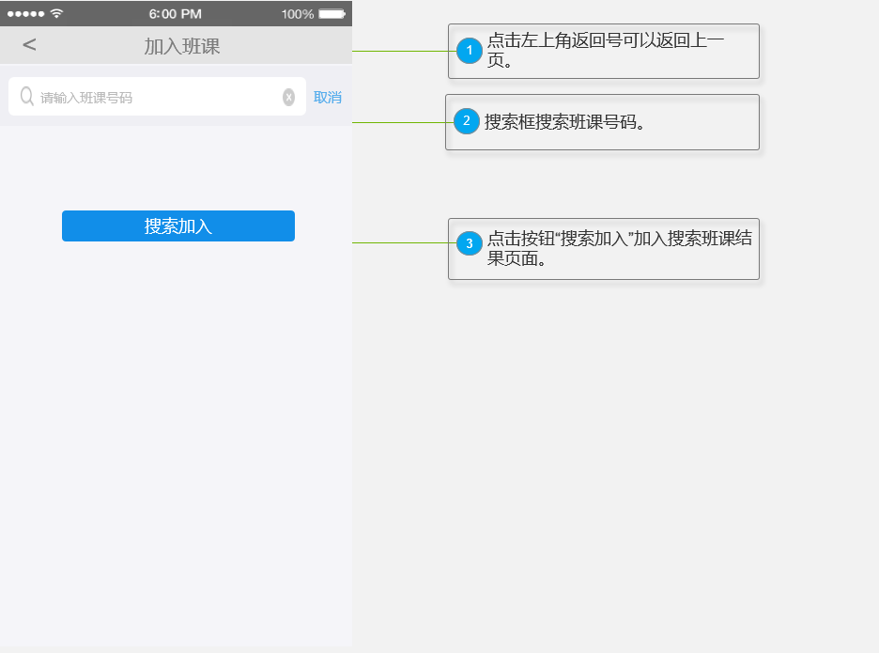

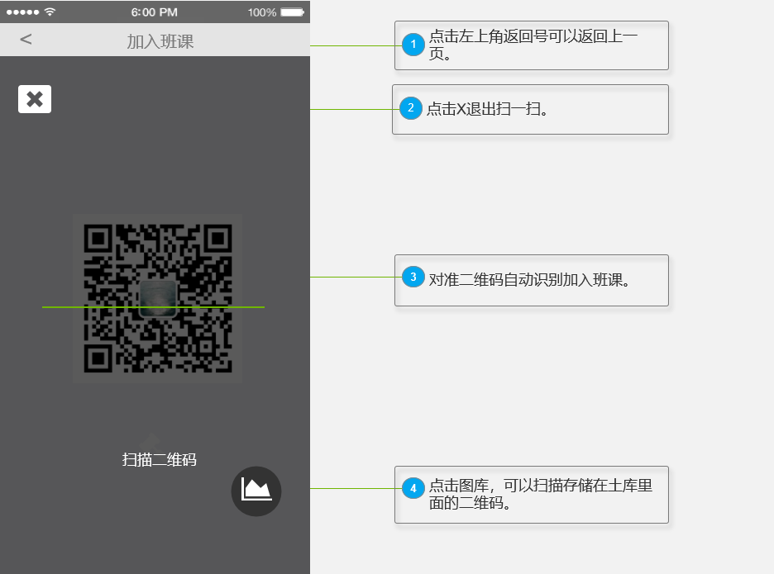

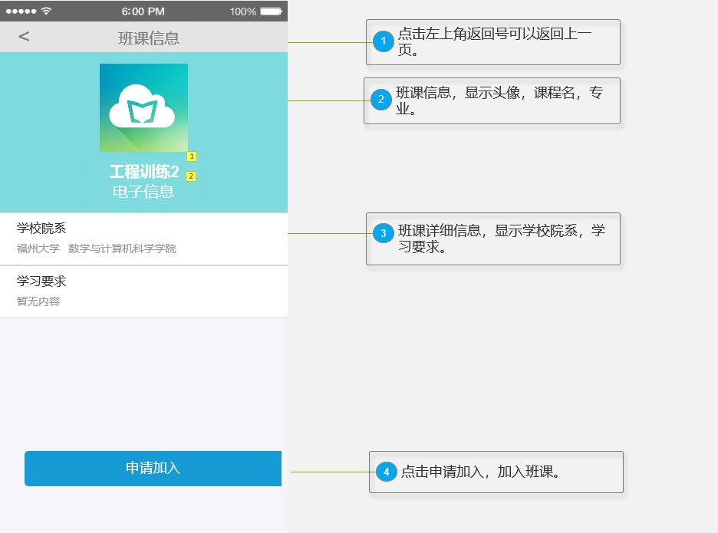

#### 3.3.3 成员列表

**用户场景：**学生点击班课进入班课界面，该界面三个模块，分别是成员、消息和详情，点击各个模块进入想对应的界面。其中点击成员进入成员列表界面。改界面显示该学生的经验值排名，学生也可以点击“参与签到”进行签到，点击“小组方案”进入小组方案界面。成员列表按经验值排名排序，可以看到各个学生。原型设计图如图？所示。

**业务流程：**无。

**输入/前置条件：**用户身份为学生/老师。

**界面原型：**

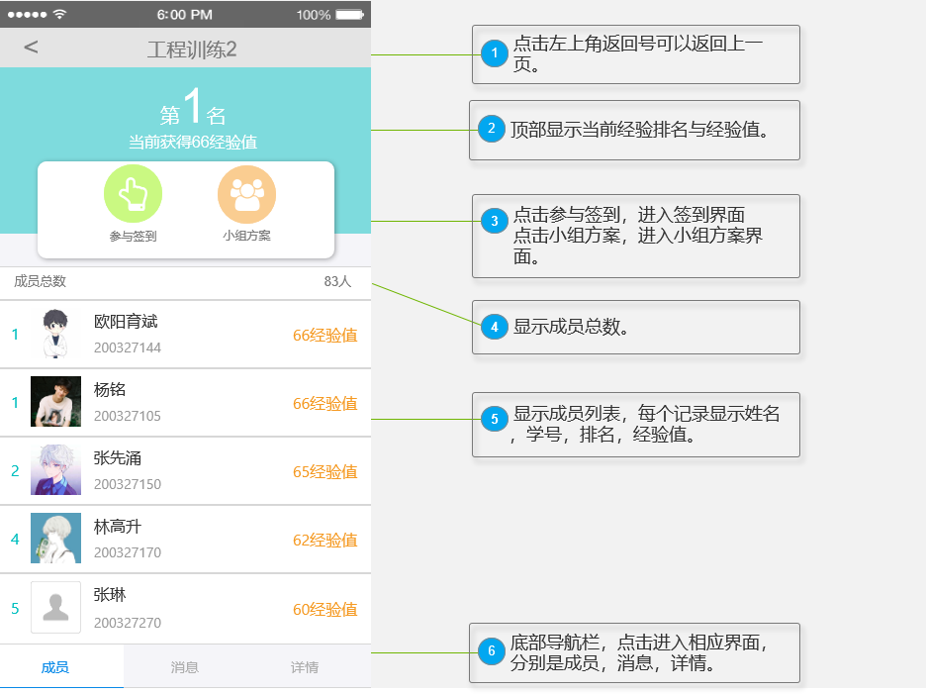

#### 3.3.4 签到方式

**用户场景：**教师发布签到之后，学生可以进行签到，点击签到或者“参与签到”即进入签到界面，教师端发布什么方式的签到，学生自动接到什么方式的签到。有两种方式，如下：

普通一键签到：学生点击签到即可。原型设计图如图？所示。

限时一键签到：该界面有倒计时提醒，学生须在时间范围内完成签到，点击签到即可。原型设计图如图？所示。

手势签到：绘制教师发布的正确手势即可完成签到。原型设计图如图？所示。

**业务流程：**无。

**输入/前置条件：**用户身份为学生/老师。

**界面原型：**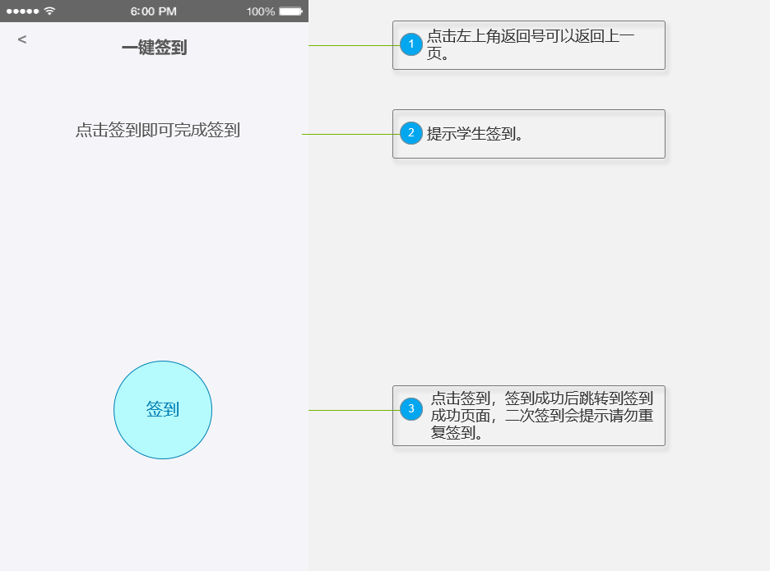

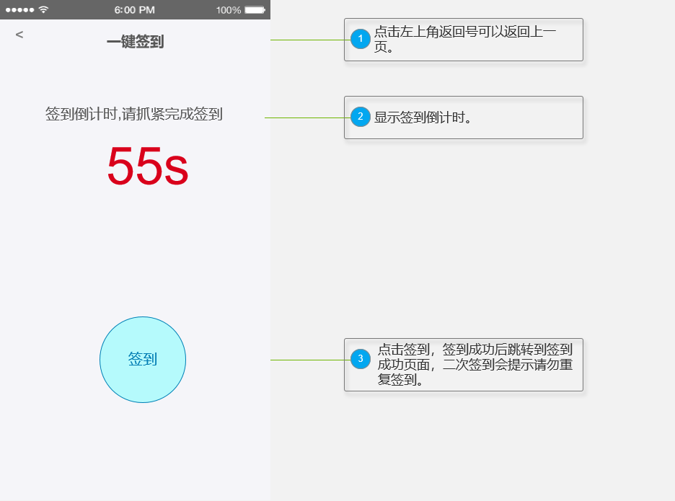

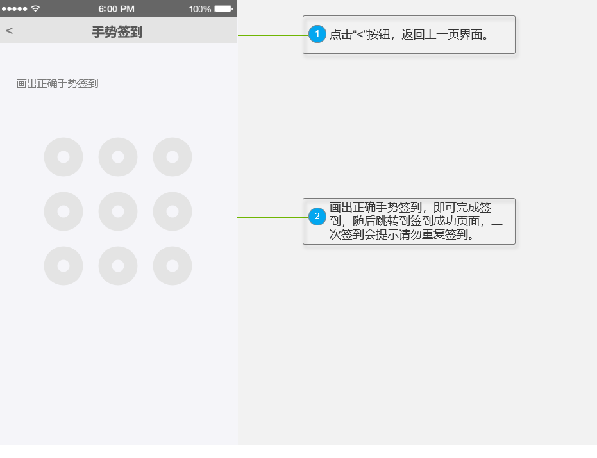

#### 3.3.5 签到成功

**用户场景：**学生完成签到之后，系统跳转到完成签到界面，提示学生于某时刻完成签到。该界面会显示签到创建时间与结束时间。如果没有完成签到的学生联系老师进行人工签到补签到。原型设计图如图？所示。

**业务流程：**无。

**输入/前置条件：**用户身份为学生/老师。

**界面原型：**

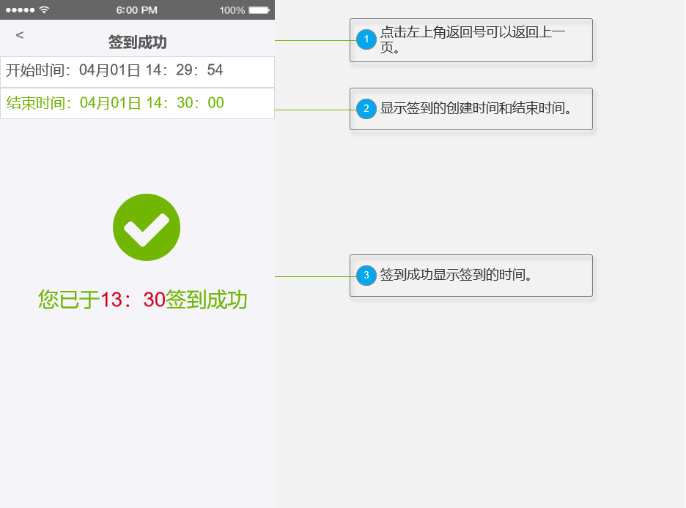

#### 3.3.6 班课详情

**用户场景：**班课的另一个模块是班课详情，点击下方导航详情即可进入班课详情，班课详情显示班课的基本信息，教师可以点击退出班课可以退出这门课。原型设计图如图？所示。

**业务流程：**无。

**输入/前置条件：**用户身份为学生。

**界面原型：**

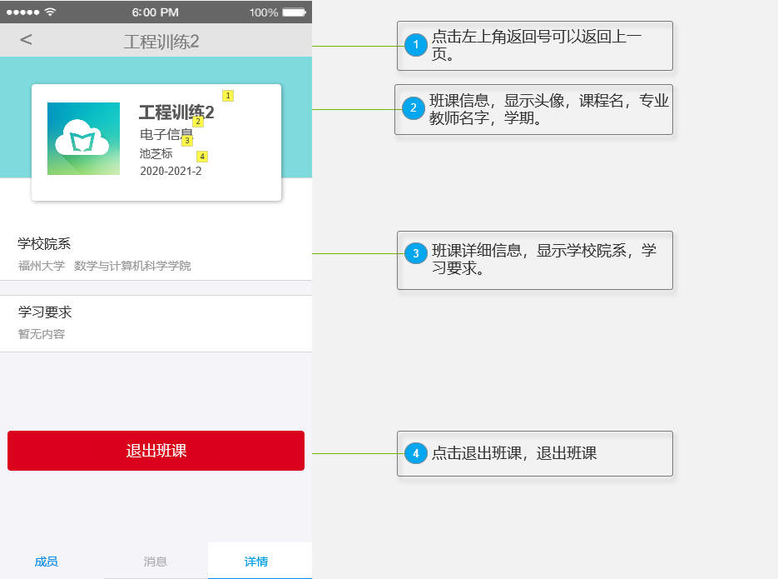

### 3.4 我的

#### 3.4.1 我的

**用户场景：**用户登录后进入“我的”页面，进入用户信息页面。在用户信息页面显示自己的基本信息，包括头像、姓名、昵称、学期、学校、院系、性别等内容，原型设计图如图？所示。

**业务流程：**无。

**输入/前置条件：**用户身份为学生/老师。

**界面原型：**

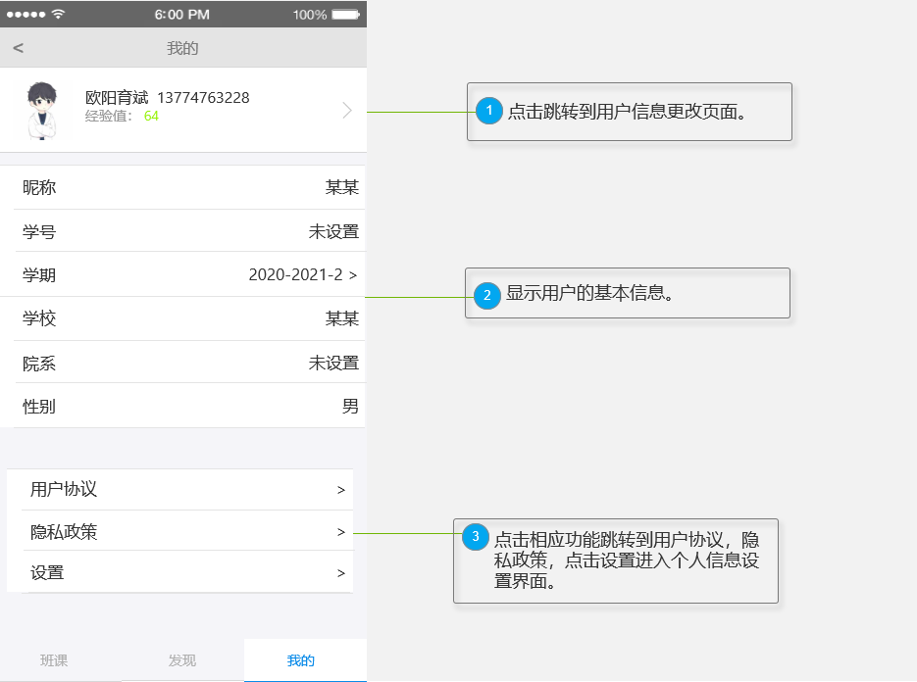

#### 3.4.2 我的信息修改

**用户场景：**用户点击头像右边的“>”号进入信息修改界面，可以进行信息的修改，点击每一个具体信息即可进入修改，简单的选择如性别可以直接在界面进行选择，修改好点击保存即可完成信息修改，原型设计图如图？所示。

**业务流程：**无。

**输入/前置条件：**用户身份为学生/老师。

**界面原型：**

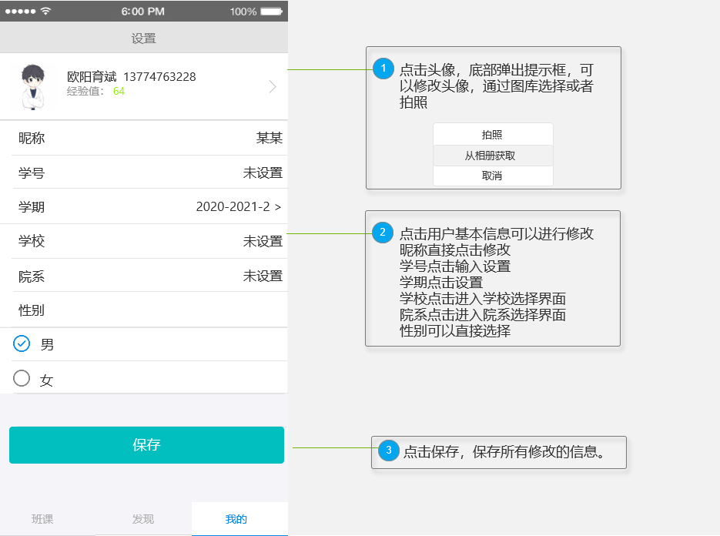

#### 3.4.3 选择学校

**用户场景：**用户进入信息修改界面以后，点击学校，进入学校选择界面，用户可以进行搜索学校选中，系统会显示附近的学校，也可以直接点击选择。原型设计图如图？所示。

**业务流程：**无。

**输入/前置条件：**用户身份为学生/老师。

**界面原型：**

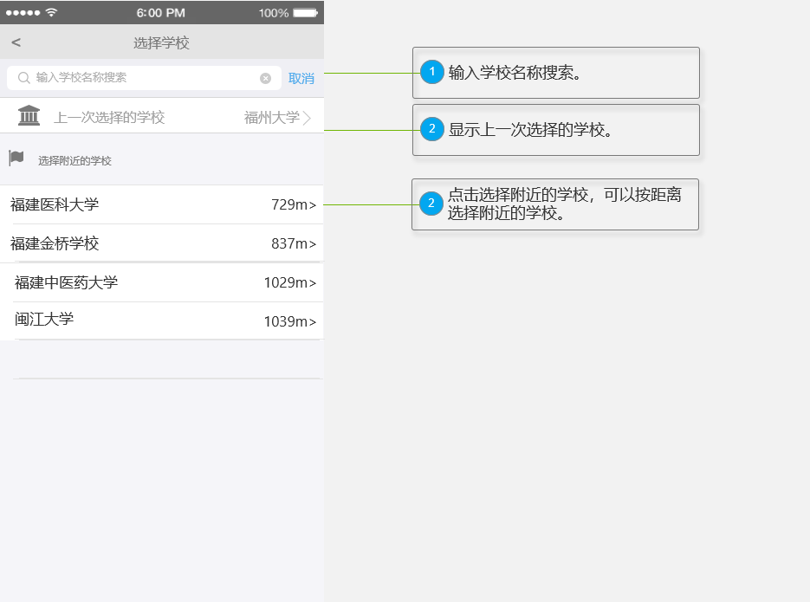

#### 3.4.4 选择院系

**用户场景：** 用户进入信息修改界面以后，点击院系，进入院系选择界面，系统会提示上一次选择的院系，也可以通过搜索进行选择，系统会提示几个常见的院系，也可以直接点击选择。原型设计图如图？所示。

**业务流程：**无。

**输入/前置条件：**用户身份为学生/老师。

**界面原型：**

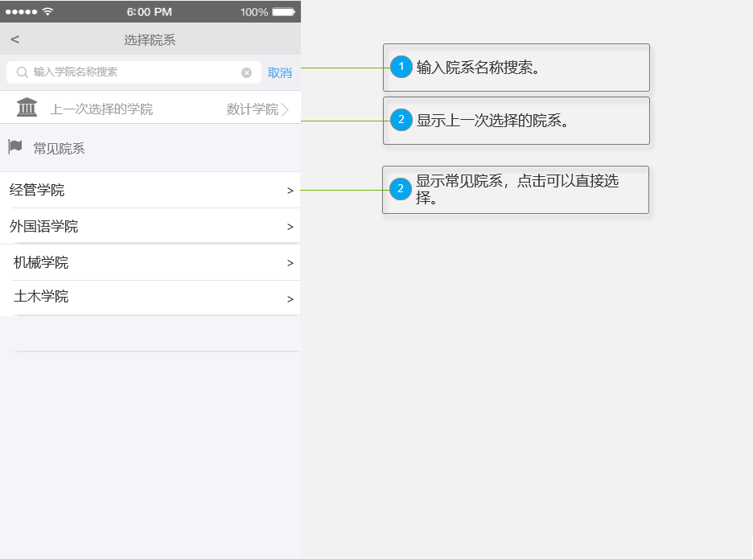

## 4 非功能需求（还没做）

对一个实际的需求规格说明来说，若有必要应该编写附录。附录中可能包括：

1. 输入输出格式样本，成本分析研究的描述或用户调查结果；
2. 有助于理解需求说明的背景信息；
3. 软件所解决问题的描述；
4. 用户历史、背景、经历和操作特点；
5. 交叉访问表。按先后次序进行编排，使一些不完全的软件需求得以完善；
6. 特殊的装配指令用于编码和媒体，以满足安全、输出、初始装入或其他要求。

注：当包括附录时，需求说明必须明确地说明附录是不是需求要考虑的部分。